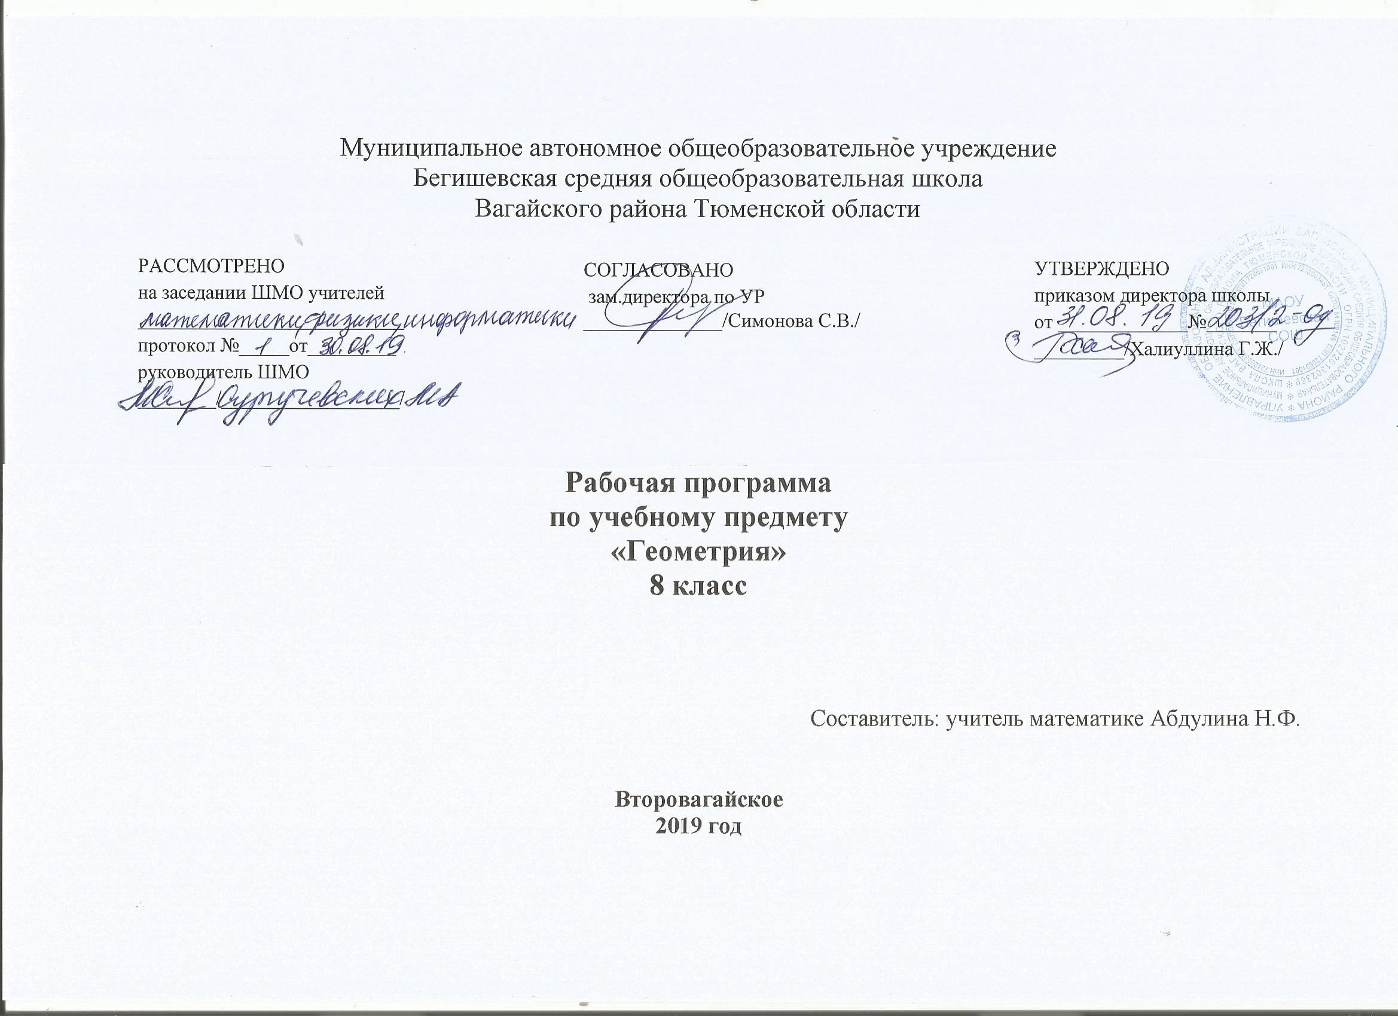

Требования к уровню подготовки обучающихся в 8 классе

В результате изучения курса геометрии 8 класса обучающиеся должны:
знать/понимать
- существо понятия математического доказательства; примеры доказательств;
- существо понятия алгоритма; примеры алгоритмов;
- как используются математические формулы, уравнения и неравенства; примеры их применения для решения математических и практических задач;
- как математически определенные функции могут описывать реальные зависимости; приводить примеры такого описания;
- как потребности практики привели математическую науку к необходимости расширения понятия числа;
- вероятностный характер многих закономерностей окружающего мира; примеры статистических закономерностей и выводов;
- каким образом геометрия возникла из практических задач землемерия; примеры геометрических объектов и утверждений о них, важных для практики;
- смысл идеализации, позволяющей решать задачи реальной действительности математическими методами, примеры ошибок, возникающих при идеализации;
Геометрия
уметь
- пользоваться языком геометрии для описания предметов окружающего мира;
- распознавать геометрические фигуры, различать их взаимное расположение;
- изображать геометрические фигуры; выполнять чертежи по условию задач; осуществлять преобразования фигур;
- распознавать на чертежах, моделях и в окружающей обстановке основные пространственные тела, изображать их;
- в простейших случаях строить сечения и развертки пространственных тел;
- проводить операции над векторами, вычислять длину и координаты вектора, угол между векторами;
- вычислять значения геометрических величин (длин, углов, площадей, объемов), в том числе: для углов от 0 до 180° определять значения тригонометрических функций по заданным значениям углов; находить значения тригонометрических функций по значению одной из них, находить стороны, углы и площади треугольников, длины ломаных, дуг окружности, площадей основных геометрических фигур и фигур, составленных из них;
- решать геометрические задачи, опираясь на изученные свойства фигур и отношений между ними, применяя дополнительные построения, алгебраический и тригонометрический аппарат, идеи симметрии;
- проводить доказательные рассуждения при решении задач, используя известные теоремы, обнаруживая возможности для их использования;
- решать простейшие планиметрические задачи в пространстве;
использовать приобретенные знания и умения в практической деятельности и повседневной жизни для:
- описания реальных ситуаций на языке геометрии;
- расчетов, включающих простейшие тригонометрические формулы;
- решения геометрических задач с использованием тригонометрии
- решения практических задач, связанных с нахождением геометрических величин (используя при необходимости справочники и технические средства);
- построений геометрическими инструментами (линейка, угольник, циркуль, транспортир).
СОДЕРЖАНИЕ КУРСА

Глава 5. Четырехугольники (14 часов)
Многоугольник, выпуклый многоугольник, четырехугольник. Параллелограмм, его свойства и признаки. Трапеция. Прямоугольник, ромб, квадрат, их свойства. Осевая и центральная симметрии.
Цель: изучить наиболее важные виды четырехугольников — параллелограмм, прямоугольник, ромб, квадрат, трапецию; дать представление о фигурах, обладающих осевой или центральной симметрией.
Доказательства большинства теорем данной темы и решения многих задач проводятся с помощью признаков равенства треугольников, поэтому, полезно их повторить, в начале изучения темы.
Осевая и центральная симметрии вводятся не как преобразование плоскости, а как свойства геометрических фигур, в частности четырехугольников. Рассмотрение этих понятий как движений плоскости состоится в 9 классе.
Глава 6. Площадь (14 часов)
Понятие площади многоугольника. Площади прямоугольника, параллелограмма, треугольника, трапеции. Теорема Пифагора.
Цель: расширить и углубить полученные в 5—6 классах представления обучающихся об измерении и вычислении площадей; вывести формулы площадей прямоугольника, параллелограмма, треугольника, трапеции; доказать одну из главных теорем геометрии — теорему Пифагора.
Вывод формул для вычисления площадей прямоугольника, параллелограмма, треугольника, трапеции основывается на двух основных свойствах площадей, которые принимаются исходя из наглядных представлений, а также на формуле площади квадрата, обоснование которой не является обязательным для обучающихся.
Нетрадиционной для школьного курса является теорема об отношении площадей треугольников, имеющих по равному углу. Она позволяет в дальнейшем дать простое доказательство признаков подобия треугольников. В этом состоит одно из преимуществ, обусловленных ранним введением понятия площади. Доказательство теоремы Пифагора основывается на свойствах площадей и формулах для площадей квадрата и прямоугольника. Доказывается также теорема, обратная теореме Пифагора.
Глава 7. Подобные треугольники (19 часов)
Подобные треугольники. Признаки подобия треугольников. Применение подобия к доказательству теорем и решению задач. Синус, косинус и тангенс острого угла прямоугольного треугольника.
Цель: ввести понятие подобных треугольников; рассмотреть признаки подобия треугольников и их применения; сделать первый шаг в освоении учащимися тригонометрического аппарата геометрии.
Определение подобных треугольников дается не на основе преобразования подобия, а через равенство углов и пропорциональность сходственных сторон.
Признаки подобия треугольников доказываются с помощью теоремы об отношении площадей треугольников, имеющих по равному углу.
На основе признаков подобия доказывается теорема о средней линии треугольника, утверждение о точке пересечения медиан треугольника, а также два утверждения о пропорциональных отрезках в прямоугольном треугольнике. Дается представление о методе подобия в задачах на построение.
В заключение темы вводятся элементы тригонометрии — синус, косинус и тангенс острого угла прямоугольного треугольника.
Глава 8. Окружность (17 часов)
Взаимное расположение прямой и окружности. Касательная к окружности, ее свойство и признак. Центральные и вписанные углы. Четыре замечательные точки треугольника. Вписанная и описанная окружности.
Цель: расширить сведения об окружности, полученные учащимися в 7 классе; изучить новые факты, связанные с окружностью; познакомить обучающихся с четырьмя замечательными точками треугольника.
В данной теме вводится много новых понятий и рассматривается много утверждений, связанных с окружностью. Для их усвоения следует уделить большое внимание решению задач.
Утверждения о точке пересечения биссектрис треугольника и точке пересечения серединных перпендикуляров к сторонам треугольника выводятся как следствия из теорем о свойствах биссектрисы угла и серединного перпендикуляра к отрезку. Теорема о точке пересечения высот треугольника (или их продолжений) доказывается с помощью утверждения о точке пересечения серединных перпендикуляров.
Наряду с теоремами об окружностях, вписанной в треугольник и описанной около него, рассматриваются свойство сторон описанного четырехугольника и свойство углов вписанного четырехугольника.
9. Повторение. Решение задач. (4 часа)
Цель: Повторение, обобщение и систематизация знаний, умений и навыков за курс геометрии 8 класса.

Тематическое планирование с указанием количества часов, отводимых на освоение каждой темы (раздела).

п/п | Наименование разделов и тем | Количество часов
 | Уроки вводного повторения 2 ч
1 | Повторение. Треугольники | 1
2 | Повторение. Прямые и углы | 1
 | ЧЕТЫРЕХУГОЛЬНИКИ 14 ч
3 | Многоугольник. Выпуклый многоугольник | 1
4 | Четырёхугольник | 1
5 | Параллелограмм | 1
6 | Признаки параллелограмма | 1
7 | Применение свойств и признаков параллелограмма при решении задач | 1
8 | Трапеция | 1
9 | Теорема Фалеса. | 1
10 | Задачи на построение | 1
11 | Прямоугольник | 1
12 | Ромб и квадрат | 1
13 | Осевая и центральная симметрии | 1
14 | Применение свойств прямоугольника, ромба, квадрата при решении задач | 1
15 | Решение задач по теме «Четырехугольники» | 1
16 | Контрольная работа №1 «Четырехугольники» | 1
 | ПЛОЩАДЬ 13 ч
17 | Площадь многоугольника. | 1
18 | Площадь прямоугольника | 1
19 | Площадь параллелограмма | 1
20 | Применение формул площадей параллелограмма при решении задач | 1
21 | Площадь треугольника | 1
22 | Применение формул площадей треугольника при решении задач | 1
23 | Площадь трапеции | 1
24 | Решение задач по теме «Площадь» | 1
25 | Теорема Пифагора | 1
26 | Теорема, обратная теореме Пифагора | 1
27 | Решение задач по теме «Теорема Пифагора» | 1
28 | Решение задач по теме «Площадь. Теорема Пифагора» | 1
29 | Контрольная работа №2 «Площадь» | 1
 | ПОДОБНЫЕ ТРЕУГОЛЬНИКИ 20 ч
30 | Пропорциональные отрезки. Свойство биссектрисы треугольника | 1
31 | Определение подобных треугольников. Отношение площадей подобных треугольников | 1
32 | Первый признак подобия треугольников | 1
33 | Применение первого признака подобия треугольников к решению задач | 1
34 | Второй признак подобия треугольников | 1
35 | Применение второго признака подобия треугольников к решению задач | 1
36 | Третий признак подобия треугольников | 1
37 | Повторительно-обобщающий урок по теме «Признаки подобия треугольников» | 1
38 | Контрольная работа №3 «Признаки подобия треугольников» | 1
39 | Средняя линия треугольника | 1
40 | Решение задач на применение средней линии треугольника | 1
41 | Пропорциональные отрезки в прямоугольном треугольнике | 1
42 | Решение задач на нахождение пропорциональных отрезков в прямоугольном треугольнике | 1
43 | Задачи на построение методом подобия | 1
44 | Измерительные работы на местности. О подобии произвольных фигур | 1
45 | Синус, косинус и тангенс острого угла прямоугольного треугольника | 1
46 | Соотношения между сторонами и углами в прямоугольном треугольнике | 1
47 | Значения синуса, косинуса и тангенса для углов 30º, 45º и 60º | 1
48 | Решение задач по теме «Применение подобия. Соотношения между сторонами и углами прямоугольного треугольника» | 1
49 | Контрольная работа №4 «Применение подобия. Соотношения между сторонами и углами прямоугольного треугольника» | 1
 | ОКРУЖНОСТЬ 15 ч
50 | Взаимное расположение прямой и окружности | 1
51 | Касательная к окружности | 1
52 | Решение задач по теме «Касательная к окружности» | 1
53 | Градусная мера дуги окружности | 1
54 | Теорема о вписанном угле | 1
55 | Свойство отрезков двух пересекающихся хорд | 1
56 | Решение задач по теме «Центральные и вписанные углы» | 1
57 | Свойство биссектрис треугольника | 1
58 | Свойство серединных перпендикуляров треугольника | 1
59 | Свойство высот треугольника | 1
60 | Вписанная окружность | 1
61 | Решение задач на тему «Вписанная окружность» | 1
62 | Описанная окружность | 1
63 | Решение задач на тему «Описанная окружность» | 1
64 | Контрольная работа №5 «Окружность» | 1
 | Повторение. Решение задач. 4 ч
65 | Итоговое повторение. Решение задач по теме «Четырехугольники». | 1
66 | Итоговое повторение. Решение задач по теме «Площадь». | 1
67 | Итоговое повторение. Решение задач по теме «Подобные треугольники» | 1
68 | Итоговое повторение. Решение задач по теме «Окружность» | 1
 | Итого: 68

